Aufgabe 6

UML-Klassendiagramme

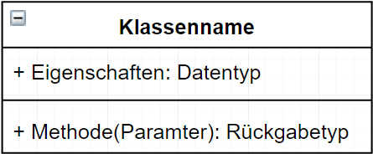

Typische Klasse bei einem UML-Diagramm. Obendrüber steht der Klassenname. In der Box darunter werden alle Klassenvariablen/Eigenschaften genannt mit zuerst der Sichtbarkeit, dann dem Namen der Eigenschaften und zuletzt dem Datentyp getrennt mit einem Doppelpunkt.
In der Box darunter kommen alle Methoden hin, auch wieder zuerst mit Sichtbarkeit, dann Name und Parameter und zuletzt der Rückgabetyp. So kann man sich vor dem Programmieren einen groben Überblick verschaffen.

